出國報告(出國類別:參加會議)

參加歐洲骨質醫學會「第35屆年會」會議心得報告

服務機關: 國防醫學院
職稱姓名: 中校助理教授蘇遂龍
出國地區: 西班牙巴塞隆納
出國期間: 97年5月21日至30日
報告日期: 97年6月27日
摘 要

歐洲骨質醫學會(European Symposium on Calcified Tissues ，簡稱ECTS)係推動有關骨組織臨床及基礎之相關研究，其研究範圍計有cell and molecular biology﹑dental research﹑epidemiology ﹑genetics ﹑geriatric medicine﹑gynaecology﹑internal medicine ﹑medical oncology﹑nephrology ﹑orthopaedics﹑pharmacology ﹑physiology ﹑and radiology and nuclear medicine ，與會期間並安排了一系列有關骨質異常之研究、診斷 治療、及調查之課程，該學會並出版2種SCI期刊Calcified Tissue International 和 Osteoporosis International。
歐洲骨質醫學會第35屆年會旨在借由骨質相關研究者理論的啟發及實務經驗之分享，以作為未來治療及研究實務推動之參考，本屆會議於97年5月21日至30日假西班牙巴塞隆納舉行。本次會議是本人第3次與會，除了俾益個人專業發展的進修機會並與相關研究學者交換研究心得及研究題材。以下將簡介此次大會的會議過程與重點，期能提供相關研究領域人仕參考。

目 次

- 摘要……………………………………………………… 02
- 目次……………………………………………………… 03
- 本文
    - 目的………………………………………………. 04
    - 過程………………………………………………. 05
    - 心得………………………………………………. 06-07
    - 建議………………………………………………. 08

- 目 的
本次參加歐洲骨質醫學會第35屆年會旨在借由骨質相關研究者理論的啟發及實務經驗之分享，除發表本人研究心外更希望藉此會議與相關研究學者交換研究心得及研究題材。

本屆年會重點重點為Bone Marker,其內容共計Bone, Cartilage and Connective Tissue ﹑Diseases of Bone﹑Genetics ﹑Hormones and Cytokines ﹑Osteoblasts ﹑Osteoclasts﹑Osteoporosis: Diagnosis ﹑Osteoporosis: Epidemiology ﹑Osteoporosis: Pathophysiology﹑Osteoporosis: Treatment。本屆年會的活動包括：（一）演講會，（二）論文發表會，（三）論文海報展示會，（四）表揚有功人士頒獎大會，（五）骨質相關之組織工程、骨科材料探討等產官學各界聯合展示會，（六）持繼續教育課程。

- 過 程
在下表文中，將擇要摘述參與第35屆歐洲骨質醫學會相關活動的重點內容（大會簡要議程及參與之活動內容詳見表一）。

表一 第35屆歐洲骨質醫學會年會時間表

日 期 | 時 間 | 活動名稱 | 活動內容
5月24日 | 9:00-18:00 | 現場註冊 | 辦理註冊、領取大會議程資料 ECTS持續教育課程
5月25日 | 8:00-11:30 | 會員大會 | ECTS持續教育課程
 | 12:00-14:00 | 開幕式 | 演講：骨頭修複與再生
 | 14:00 | 頒獎 | 表揚傑出人員頒獎大會
 | 14:00-19:30 | 展示會 | 產官學各界聯合展示會
5月26日 | 8:30-10:00 | 論文發表會 | 抗再吸收劑之長期效應
 | 10:30-12:00 | 論文發表會 | 骨頭疾病之基因相關研究
 | 12:30-14:00 | 海報論文展示 | 骨頭免疫學
 | 14:30-16:00 | 論文發表會 | 青年之骨質疏鬆
 | 16:30-18:00 | 論文發表會 | 破骨細胞與成骨細胞之相關
5月27日 | 8:30-10:00 | 論文發表會 | 退化性關節炎之新標靶研究
 | 10:30-12:00 | 專題演講 | 冠狀動脈鈣化
 | 12:30-18:00 | 論文發表會 | 分子臨床影像
 | 16:30-18:00 | 論文發表會 | 小型論壇
5月28日 | 8:30-10:00 | 論文發表會 | 先進病理診及臨床制療
 | 10:30-12:00 | 專題演講 | 圓桌討論會
 | 12:30-14:00 | 論文發表會 | 畢幕式、下屆會議將於維也納舉行

參、心 得
根據參與第35屆歐洲骨質醫學會的經驗，提供以下心得。

一、歐洲骨質醫學會係推動有關骨質疾病的專業醫學會，設立的宗旨在促進全人類的健康，進年來人口老化是世界已開發國家所發生之普遍問題，而老化所帶來之退化性關節炎及骨質疏鬆疾病更是國民健康的重要議題，全球每年至少有160萬人髖部骨折，據推估2050年將高達626萬人次。一個人終生因骨鬆導致骨折的機會，女性有30-50%，男性有15-30%。45歲以上的婦女因骨鬆住院的天數，多過任何一種其他的疾病。再以台灣為例依全民健保資料，民國95年，65歲以上男性每年髖部骨折為5000例 ，女性則約為10000例，每年新增5%病例，50歲女人因髖部骨折而導致死亡的機率為2.8%，是子宮內膜癌死亡率的4倍，與罹患乳癌而死亡的機率一樣高。重要的是許多高齡人士在再髖部骨折後，有40％的人因髖部骨折無法獨立行走，60％的生活起居需要協助，其第一年死亡率高達20-24％。故此領域的研究是我國之重要課題。

二、本次會議共有來自世界各地區十多個骨質相關領域、及(或)對於此領域有興趣的
會員參與，共計2900員參加。因博士學位期間專攻退化性關節炎之基因調控，故
對有關退化性關節炎疾病是我所感興趣之領域，然而身為軍職人，軍陣醫學亦是我
研究之重點，故年輕軍人之受訓運動膝關節損傷及爾後退化性關節炎之相關世代研
究是我未來研究方向。

三、由於是第3次參與本會，故從報到到參與其相關活動已駕輕就熟，但對每年不同
開會地點，仍然覺的是一個負擔，每次不同點的轉機點、交通接駁及昂貴的消費，
故在每次出發前都要作足功課才敢成行，但相對的是每年都到一個完全陌生環生
活也是一種充滿挑戰的體驗。在沒生的環境及語言中，常有軟骨細胞之相關議題
是自己唯一最親切最熟悉的。

- 今年是我第1年擔任教職，也讓我體會到研究機構中的相關環境的壓力，也時時思考多元的研究方向及找出病因的研究設計方法，在這不同領域的人的確會開拓更廣的視野，我是第1位發現Tlr2基因與退化性關節炎有關之研究者，更因此發現而 榮登SCI骨科類第1名期刊，故原創性的新想法是我時時在思考的。在這可已與巴基斯坦的學者聊聊研究方向，也可看到巴西學者基因多型性之相關研究，也讓我
有新的研究題材及衝勁。

肆、建 議

根據參與第35屆歐洲骨質醫學會的經驗，提供以下建議。

本次一篇由哥倫比亞大學 (Columbia University) 臨床醫學教授、GLOW 執行委員會聯合主席 Robert Lindsay 博士所發表之Global Longitudinal Registry of Osteoporosis in Women（簡稱 GLOW），是一個可藉鏡為我國健康促進政策參考之重要研究，該研究在5年的時間裡監控全球60,000多名歐洲、北美洲和澳大利亞婦女（大於或等於55歲）的骨質疏鬆及骨折之健康狀況，接受調查的歐洲、北美洲和澳大利亞婦女中有四分之一在45歲之後有一處或多處骨折。被認為極易骨折的高危女性人群中，僅有26%的婦女表示在使用保護骨骼的藥物，其中歐洲婦女的用藥率遠遠低於北美洲和澳大利亞。登記進入 GLOW 的婦女在45歲之後出現骨折的現像在歐洲比在美國、加拿大和澳大利亞更為普遍。具體到髖部骨折，歐洲婦女首次髖部骨折的發病率（2.1%）比美國（1.7%）或加拿大/澳大利亞（1.4%）都要高。接下來幾年的調查將對這些潛在差異進行進一步探究。近年我國在健康促進政策中有許多重要議題，諸如慢性腎炎防治，新陳代謝疾病等等，而每次國健局年度委託計畫所訂定之研究重點就為各相關研究單位所研究方向，在參加此次會議後，在此建議政策單位在未來年度委託計畫可將我國骨折發病率存在地區差異及引起這一現像的原因作一研究計畫。以瞭解本土地域特殊群體，進而消彌差異並向那些成功預防骨折的國家學習，進而能夠改善本土患者骨骼健康狀況和增進生活品質的最好介入措施。

大會LOGO

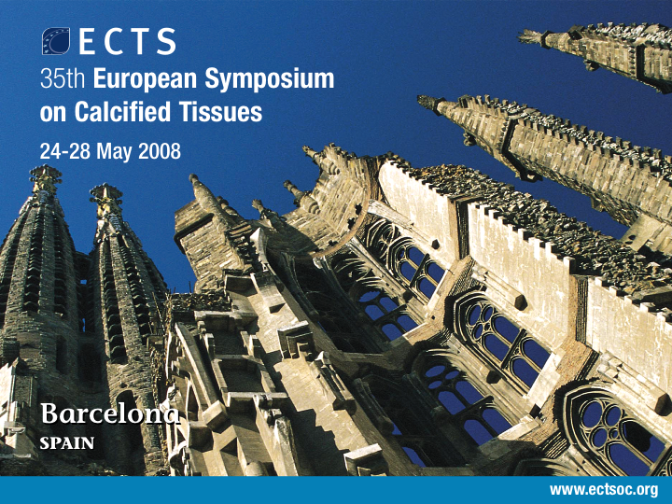

會議中心

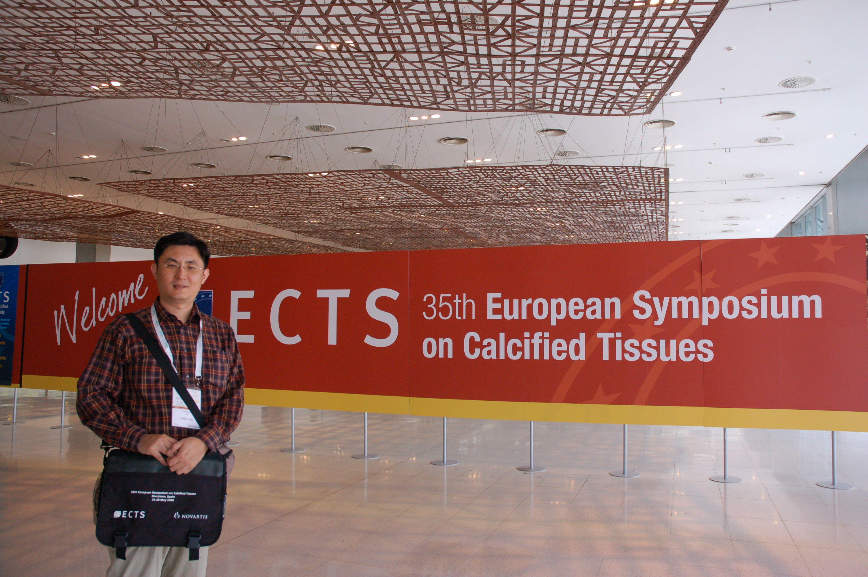

5月26日音樂晚會
5月26日音樂晚會

